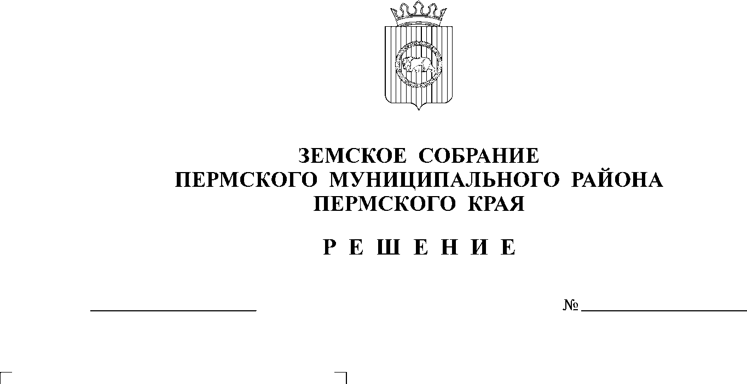
О внесении изменений в пункт 6.2 раздела 6 Положения о муниципальном контроле на автомобильном транспорте, городском наземном электрическом транспорте и в дорожном хозяйстве вне границ населенных пунктов в границах Пермского муниципального района, утвержденного решением Земского Собрания Пермского муниципального района от 16.12.2021 № 192

СЭД-299-01-02-03-168
21.06.2017
214
24.03.2022
В соответствии с Федеральным законом от 31.07.2020 № 248-ФЗ «О государственном контроле (надзоре) и муниципальном контроле в Российской Федерации», пунктом 2 части 1 статьи 25 Устава муниципального образования «Пермский муниципальный район»
Земское Собрание РЕШАЕТ:
1. Внести в пункт 6.2 раздела 6 Положения о муниципальном контроле на автомобильном транспорте, городском наземном электрическом транспорте и в дорожном хозяйстве вне границ населенных пунктов в границах Пермского муниципального района, утвержденного решением Земского Собрания Пермского муниципального района от 16.12.2021 № 192, изменения, изложив его в следующей редакции:
«6.2. Ключевые показатели и их целевые значения:
- доля выявленных нарушений обязательных требований, по которым Управлением приняты предусмотренные законодательством Российской Федерации меры реагирования не менее 100 %;
- доля обоснованных жалоб на действия (бездействие) Управления и (или) его должностного лица при проведении контрольных мероприятий не более 0%.»
2. Настоящее решение вступает в силу со дня его официального опубликования в бюллетене муниципального образования «Пермский муниципальный район».

Глава
муниципального района В.Ю. Цветов

Председатель
Земского Собрания Д.В. Гордиенко

